Didattica a distanza Scuole dell’Infanzia

Cari genitori, in questo momento di difficoltà e di incertezza che stiamo vivendo, noi insegnanti vorremmo mantenere un contatto anche se a distanza, con i nostri bambini che tanto amano la scuola. Noi docenti comunichiamo tra di noi e con il Dirigente Scolastico per confrontarci ed organizzare al meglio le attività didattiche e per fare in modo che la scuola rimanga sempre attiva anche in questa condizione. Per questo motivo abbiamo pensato di creare uno spazio dedicato ai nostri bambini dove voi genitori potrete trovare del materiale da utilizzare con i vostri figli, così che possano mantenere un legame con la scuola, le maestre e con i loro compagni.



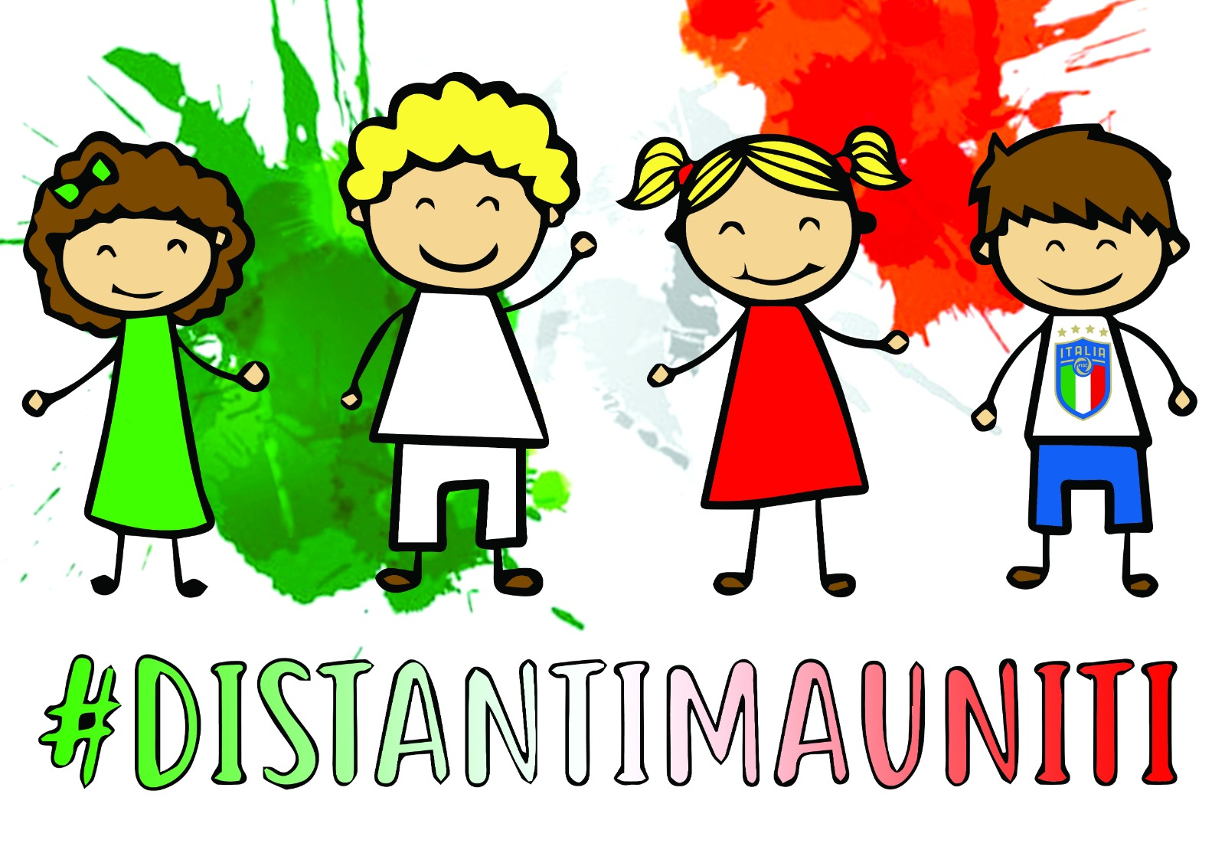

Ecco un video che ci spiega che cosa e’ il coronavirus: #andra’tuttobene

<https://www.facebook.com/rosy.ventura03/videos/3920929007932152/>

#iorestoacasa

Care famiglie, approfittando del fatto che siamo a casa e che possiamo dedicare un po’ di tempo ai nostri figli, cerchiamo di rispolverare l’importanza della lettura … condividete con loro questa storia che darà un significato positivo allo stare a casa tutti insieme!!!

Dopo la lettura i bambini potranno disegnare la loro famiglia in casa e poi sarebbe bellissimo se tutti poteste postare i disegni realizzati, per condividerli.

Leggiamo la storia di Molly cambia casa: [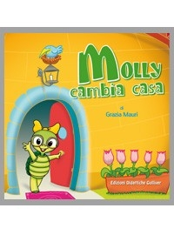](https://www.google.it/url?sa=i&url=http%3A%2F%2Fwww.gulliverscuola.eu%2Fit%2Findex.php%2Fcategory-root%2Fproduct%2Fview%2F65%2F141&psig=AOvVaw1yv1kF6IbUhi1jJjVDSmCT&ust=1584122066686000&source=images&cd=vfe&ved=0CAIQjRxqFwoTCIC09trAlegCFQAAAAAdAAAAABAJ)[http://www.mygulliver.it/iframe.php?htmlpath=JUNIOR/INFANZIA/LIBRI_PER_L__INFANZIA/a)_MOLLY_CAMBIA_CASA.HTM/a)_MOLLY_C*AMBIA_CASA.HTM&type=JUNIOR&ti*tle=a)%20MOLLY%20CAMBIA%20CASA&artid=](http://www.mygulliver.it/iframe.php?htmlpath=JUNIOR/INFANZIA/LIBRI_PER_L__INFANZIA/a)_MOLLY_CAMBIA_CASA.HTM/a)_MOLLY_CAMBIA_CASA.HTM&type=JUNIOR&title=a)%20MOLLY%20CAMBIA%20CASA&artid=)

Cari bambini tra poco ci sarà la festa di tutti i papà… vogliamo prepararci tutti insieme?

Allora cominciamo a scaldarci con questo ballo! Ballate e cantate con i papà e coinvolgendo tutta la famiglia la festa sarà ancora più bella!!!

[](https://www.google.it/url?sa=i&url=http%3A%2F%2Fwww.meteoweb.eu%2F2015%2F03%2Ffesta-del-papa-2%2F415053%2F&psig=AOvVaw2Nuwi5Ssj79JsYJAucKz4j&ust=1584119534079000&source=images&cd=vfe&ved=0CAIQjRxqFwoTCNj0xaO3legCFQAAAAAdAAAAABAJ)

<https://youtu.be/JkGvLTKjDdo> (ballo del papà)

Non ci dimentichiamo della poesia per la festa del papà… chiedete alle vostre mamme di aiutarvi per impararla come facciamo a scuola… così faremo una bella sorpresa ai papà!!

Per la festa del papà!

Per la festa del papà

ho pensato là per là

come fare un gran dono

al mio babbo tanto buono.

Ho pensato ad una torta

tonda o quadrata, poco importa!

Poi ad un cane o ad un castello

grande, grosso, molto bello…

Poi ad un viaggio favoloso,

straordinario ed avventuroso…

Ma son piccolo e perciò

tanti soldi non ne ho!

Bhe’, pazienza, sai che faccio?

Gli do solo un grande abbraccio!

Un’altra storia da leggere insieme e’ quella dell’elefantino Elmer che ci aiuta a riscoprire la ricchezza di essere diversi…

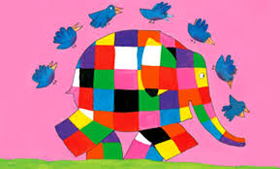

Storia dell’elefantino Elmer

<https://youtu.be/o3tPhorGcj8>

Dopo aver letto insieme cantiamo…

canzone di Elmer l’elefantino variopinto

<https://youtu.be/64JrHe1q_4s>